«Всероссийский конкурс профессионального мастерства «Педагог-психолог России – 2020»

«Защита реализуемой психолого-педагогической практики»

«Описание реализуемой психолого-педагогической практики»

Басинская Вера Леонидовна

педагог-психолог муниципального бюджетного дошкольного образовательного учреждения №20 г. Липецка

Липецкая область

- Общая информация о коррекционно-развивающей программе
Наименование программы: «Волшебный мир эмоций»
Направленность: коррекционно-развивающая
Разработана педагогом-психологом Басинской В.Л.
Место реализации программы: ДОУ №20 г. Липецка, http://mdou20.ru, телефон
49-53-64, dou.20@mail.ru, заведующая Некрасова М.А., контактное лицо Зимина Е.Ю.

Цель программы: развитие социального и эмоционального интеллекта, повышение психосоциальной устойчивости.

Задачи:
- познакомить детей с эмоциональным миром человека и способами управления им;
- формировать умения осознавать свои чувства, причины поведения, последствия поступков;
- формировать умения принимать себя и других людей, при этом адекватно воспринимая свои и чужие достоинства и недостатки;
- формировать умения находить в трудных ситуациях силы внутри себя, делать выбор и принимать ответственность за свой выбор;
- формировать эмоциональную и произвольную регуляцию поведения, потребность в саморазвитии.

Целевая аудитория: дети 5-8 лет с заниженной самооценкой (по результатам психологической диагностики: методика «Волшебная страна чувств», авт. Т.Д. Зинкевич-Евстигнеева, диагностика социально-коммуникативной компетентности детей). Реализацией данной программы занимается педагог-психолог.

Программа разработана в соответствии с:
- Федеральным законом от 29.12.2012 № 273-ФЗ «Об образовании в Российской Федерации»;
- Приказом Минобрнауки России от 17.10.2013 № 1155 «Об утверждении федерального государственного образовательного стандарта дошкольного образования»;
- Постановлением Главного государственного санитарного врача Российской Федерации от 15.05.2013 № 26 «Об утверждении СанПиН 2.4.1.3049-13 «Санитарно-эпидемиологические требования к устройству, содержанию и организации режима работы дошкольных образовательных организаций»»;
- Приказом Минобрнауки России от 30.08.2013 № 1014 «Об утверждении порядка организации и осуществления образовательной деятельности по основным общеобразовательным программам – образовательным программам дошкольного образования»;
- Приказ Минтруда России от 24.07.2015 N 514н "Об утверждении профессионального стандарта "Педагог-психолог (психолог в сфере образования)" (Зарегистрировано в Минюсте России 18.08.2015 N 38575).

Научная обоснованность программы опирается на исследования ученых: К. Изарда, М.И. Лисиной, Т.А. Репиной, Ф. Хонкинса, А.И. Андреевой, Т.П. Березовской, А.П. Лобановой, А.С. Петровской и др.

Научно-методическое обеспечение:
- Вэйнер М.Э. Профилактика, диагностика и коррекция недостатков эмоционального развития дошкольников. Учебно-методическое пособие. М.: педагогическое общество России, 2006. – 96 с.
- Диагностика эмоционально-личностного развития дошкольников 3-7 лет / сост. Н.Д. Денисова. – Волгоград: Учитель, 2014. – 202 с.
- Коррекция и развитие эмоциональной сферы детей 6-7 лет: программа театрально-игровой деятельности, планирование, занятия /авт.-сост. Д.Г. Кайль. – Волгоград: Учитель, 2015. – 131 с.
- Крюкова С.В., Слободяник Н.П. Удивляюсь, злюсь, боюсь, хвастаюсь и радуюсь. Программы эмоционального развития детей дошкольного и младшего школьного возраста: Практическое пособие – М.: Генезис, 2000. – 208 с.
- Развитие внимания и эмоционально-волевой сферы детей 4-6 лет: разработки занятий, диагностические и дидактические материалы / сост. Ю.Е. Веприцкая. – Волгоград: учитель, 2011. – 123 с.
- Семенака С.И. Учим детей доброжелательному поведению: Конспекты и материалы к занятиям с детьми 5-7 лет. – М.: АРКТИ, 2010. – 88 с.
- Урунтаева Г.А., Афонькина Ю.А. Как я расту: Советы психолога родителям. – М.: Просвещение: АО «Учеб. лит.», 1996. – 111 с.
- Хухлаева О.В., Хухлаев О.Е., Первушина И.М. Тропинка к своему Я: как сохранить психологическое здоровье дошкольников. – М.: Генезис, 2004.–175 с.

Научная обоснованность программы опирается на исследования ученых: К. Изарда, М.И. Лисиной, Т.А. Репиной, Ф. Хонкинса, А.И. Андреевой, Т.П. Березовской, А.П. Лобановой, А.С. Петровской и др.

Этапы реализации программы
1этап–диагностический. Заключается в исследовании психоэмоционального состояния, социально-коммуникативной компетентности ребенка.
2 этап – практический (проведение занятий)
3 этап – контрольный. Позволяет увидеть эффективность проделанной работы. Контроль осуществляется с использованием тех диагностических методик, что и на первом этапе. Проводится сравнительный анализ данных исследования.

Требования к специалисту, реализующему программу (педагогу-психологу) – высшее образование по профильному направлению, в соответствии с профстандартом «Педагог-психолог (психолог в сфере образования)»

Требования к работе с целевой аудиторией: Программа предназначена для оказания психологической поддержки детям дошкольного возраста (5-6 лет, 6-8 лет). Занятия проводятся в течение всего учебного года с подгруппой детей (4-6 чел.)
Материально-технические требования
Оборудование: SMART – панель, аудио- и видео-аппаратура, авторское пособие «Умка», представленное деревянными коробами-планшетами (по количеству детей) с меняющимися мягкими вкладышами игровых модулей, по принципу неклеевой аппликации, ассоциативные фотографические карты «Спектрокарты» Уллы Халколы и Александра Копытина, мольберты, аудио-записи музыкальных произведений, наличие зоны релаксации в игровой аудитории, наглядно-дидактические пособия для снятия психоэмоционального напряжения, пиктограммы-смайлики, материалы для творческой деятельности и т.д.

Структура занятия:
- Вводная часть: ритуал приветствия.
Результат: формирование ощущения перехода в волшебный мир, сознание необходимого эмоционального фона
- Основная часть: кинезиологические упражнения, беседа, вербальные и невербальные выражения чувств, игры на здоровьесбережение.
Результат: активизация сенсорных систем ребёнка. осознание ребёнком своих эмоций, мотивации к действию, понимание эмоций окружающих. Мотивация позволяет ребёнку понять его желания, а желания помогают сформировать цель. Получение ребёнком необходимых знаний, развитие внимания, памяти.
Развитие самооценки, осознание ребёнком своих сил, развитие навыка управления
своими эмоциями. Освоение навыков личностного роста, самореализации и социализации, развитие использования эмоционального ресурса в достижении целей.
- Выход из игровой ситуации: игры и упражнения на снятие психоэмоционального напряжения
- Рефлексия: установление обратной связи с ребёнком, совместная выработка идей для применения полученных навыков в жизни, прощание
Длительность занятия:
25 минут для детей 5-6 лет
30 минут для детей 6-8 лет

Ожидаемые результаты реализации программы:
1. Развитие осознания и понимания собственных эмоций и эмоций окружающих;
2. Развитие способности к эмпатии, пониманию переживаний, состояний других людей;
3. Развитие способности устанавливать и поддерживать контакты, сотрудничать, избегать конфликтных ситуаций;
4. Развитие навыков произвольного управления своим поведением, регулированием эмоционального состояния.

Факторы, влияющие на достижение результатов программы:
- Индивидуальные особенности ребенка
- Состояние внешнего влияния семьи
- Социальные условия жизни ребенка
- Регулярность посещения ДОУ

Сведения об апробации программы:
Программа прошла внутреннюю экспертизу - обсуждение на заседании педагогического совета образовательного учреждения. Программа реализуется в учреждении с 2017 года по настоящее время. (Срок реализации программы 2 года)

- Сценарий демонстрируемого на видеозаписи группового занятия
с приложениями (раздаточный, стимульный материал и т.п.).

ГРУППОВОЕ ЗАНЯТИЕ
на формирование эмоционального интеллекта у детей старшей группы

Цель группового занятия: развитие эмоционального интеллекта EQ у детей старшего дошкольного возраста.
Задачи:
1.Образовательные:
- обогатить эмоциональный словарь;
- учить анализировать свое эмоциональное состояние;
- учить понимать свое настроение и настроение друг друга, чтобы выстраивать на основе этого понимания конструктивные взаимоотношения;
2. Развивающие:
- развивать социальную чуткость;
- развивать эмоциональную отзывчивость;
- развивать интонационную выразительность речи;
- развивать общую и мелкую моторику;
- развивать произвольность и самоконтроль;
- развивать активное внимание, воображение, память;
- расширять пассивный и активный словарь;
- развивать межполушарную специализацию.
3. Воспитательные:
- создать положительный эмоциональный настрой на совместную работу;
- способствовать созданию положительного эмоционального фона;
- воспитывать чувство взаимопомощи, инициативности, уверенности.

Оборудование: SMART – панель, презентация-слайды, пиктограммы-смайлики, авторское пособие «Умка», представленное деревянными коробами-планшетами (по количеству детей) с меняющимися мягкими вкладышами игровых модулей, по принципу неклеевой аппликации, ассоциативные фотографические карты «Спектрокарты» Уллы Халколы и Александра Копытина, мольберты, цветные листы А4, восковые мелки, пособие-шнуровка «Яблочко с червячком», мягкие подушечки, музыкальная композиция Вольфганга Амадея Моцарта.
Время проведения: 25 минут
Количество участников: 4-6 человек.

Ход образовательной деятельности:
Вводная часть.
Ритуал приветствия («Здравствуйте»).
Педагог-психолог встречает детей в зале.
Педагог-психолог: Здравствуйте! Дети, а кто понял, что я сейчас сказала?
Дети: Пожелали нам здоровья.
Педагог-психолог: Да. Я пожелала вам здравия (здоровья), добра.
Давайте встанем в круг и теперь поздороваются наши пальчики.
Сложим ладошки (демонстрация педагогом-психологом) и выполняем вместе со мной.
Речевое сопровождение:
Здравствуй, солнце золотое!
Здравствуй, небо голубое!
Здравствуй, вольный ветерок,
Здравствуй, маленький дубок!
Мы живем в одном краю -
Всех я вас приветствую!
Основная часть
Педагог-психолог: Мои дорогие, вы хотите стать волшебниками и увидеть свое настроение и настроение друг друга?
Дети: ответы детей
Педагог-психолог: Я уверена, что вам будет интересно и познавательно.
Предлагаю встать в круг, чтобы было удобно выполнять упражнение «Крюки».
Я прошу вас повторить за мной: в этом упражнении поза тела – скрученные руки и перекрещенные ноги, напоминающие 8-ку.
Дети: выполняют упражнение.
Педагог-психолог: Закройте глаза и подумайте о том, с каким настроением вы пришли на занятие, сегодня?
Педагог-психолог: Подумали? Почувствовали? Открывайте глаза.
Мне тоже удалось стать волшебницей и сфотографировать ваше настроение.
Посмотрите, пожалуйста, на экран (демонстрация спектрокарты на экране).
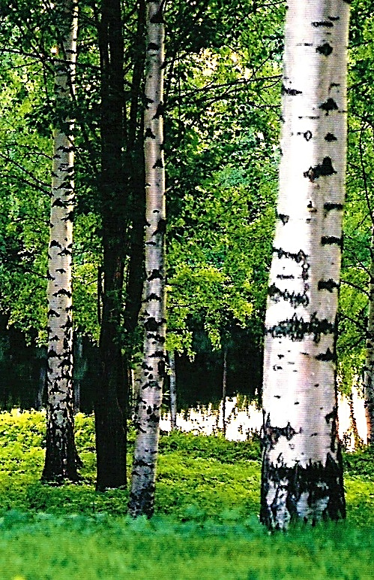

Педагог-психолог: Эта фотография похожа на ваше настроение?
Дети: выражают свое мнение. Ответы детей.
Педагог-психолог: А вы хотели бы попасть в сказочный мир?
Проходите за столы (способ организации детей – сидя за столом).
Педагог-психолог: В какую сказку мы отправимся, как вы думаете? (Демонстрация куклы Маши педагогом-психологом)
Дети: «Маша и медведь».
Педагог-психолог: Вы правы. Сказка будет необычная. Вы будете слушать сказку и повторять движения за мной.
Жила-была на свете девочка по имени Маша.
Дети вместе с педагогом-психологом показывают правую руку и левую руку.
Педагог-психолог: Маша очень любила прогуливаться по своему саду и встретила червячка выполнение упражнения «Червячок» со словами: «Ладошка-кулачок, так гуляет червячок»).
Педагог-психолог: Маша захотела покормить червячка. Предлагаю и вам позаботиться о червячках и покормить их яблоком вместе с Машей.
(Использование пособия «Яблоко - шнуровка»).
Дети: выполняют упражнение.
Педагог-психолог: Ребята, что вы чувствовали, когда заботились о животном, когда кормили его? Какие эмоции вы испытали?
Дети: ответы детей, например, радость, удовольствие, удивление, любопытство…
Педагог-психолог: Я предлагаю вам выбрать из стоящих на столе смайликов тот, который соответствует эмоции, которую вы испытали.
Дети: Выбор детьми смайликов, соответствующих испытанной от поступка эмоции. (Ответы детей)
Педагог-психолог во время взаимодействия с детьми показывает движения, а дети повторяют: В саду, по которому гуляла Маша, росли высокие деревья (руки вверх, развести пальцы в стороны) и низкие кустарники (кисти рук стоят на столе, пальцы разведены в стороны).
Маша вышла на полянку и увидела, как на ней резвятся котенок и мышонок.
Педагог-психолог: (Демонстрация котенка и мышонка педагогом-психологом).
(выполнение упражнения правой и левой рукой поочередно со словами: «Кулак-ребро-ладошка, так гуляют мышка с кошкой»).
Они подружились и стали бегать по полянке все вместе (выполнение упражнения обеими руками со словами: «Кулак-ребро-ладошка, так гуляют Маша, мышка, кошка»).
(Педагог-психолог детям раздает авторские планшеты с меняющимися мягкими вкладышами игровых модулей по принципу неклеевой аппликации)
Педагог-психолог: Девочка Маша, котенок и мышонок вышли на полянку. Предлагаю каждому из вас пофантазировать и выложить полянку для наших героев на своих планшетах одновременно двумя руками. Ваши полянки будут уникальными, комфортными, удобными, безопасными.
Дети: создают полянки на авторских планшетах одновременно двумя руками.
Педагог-психолог: Красивые получились полянки? Вам понравилось работать с планшетами, создавая полянки? Вы почувствовали себя творцами?
Дети: ответы детей.
Педагог-психолог: Наши герои благодарны вам за заботу об их безопасности и комфорте. Как вы думаете, они очень довольны?
Дети: ответы детей
Педагог-психолог: Наши герои, Маша с котенком и мышонком, в хорошем настроении стали бегать друг за другом наперегонки (выполнение упр. «Кулак-ребро-ладошка, догоняет Маша мышку с кошкой» с одновременной сменой позиции).
Педагог-психолог: Маша пригласила друзей к себе в гости, рассказав, что Мишка будет печь оладушки.
Динамическая пауза
Педагог-психолог: Я прошу вас ребята подойти к мольбертам волшебной походкой, (упр. «Перекрестные шаги»).
Дети: подходят к макету русской печи, упражнение выполняется стоя «Ладушки-оладушки»: правая рука лежит ладонью вниз, а левая – ладонью вверх; одновременная смена позиции со словами: «Мы играли в ладушки – жарили оладушки, так пожарим, повернем и опять играть начнем»).
Педагог-психолог: Котенок с мышонком поблагодарили Машу с Мишкой за угощение и отправились домой, наблюдая, как на небе мерцают звезды.
Дети: присаживаются на подушки (упражнение «Звездочки»: правая ладонь пальцы в кулак, левая – пальцы в стороны – смена позиций)
(Упр. «Глаз-путешественник»: исходное положение – сидя. Не поворачивая головы, посмотреть вверх, вниз, направо, налево.)
Дети: Услышали, как ухает сова, (упр. «Сова»: правой рукой захватывают левое плечо и медленно поворачивают голову слева направо. И в обратную сторону. При этом губы сложены трубочкой и на выдохе произносят «ух», а глаза при каждом «уханье» округляются, как у совы.)
Педагог-психолог: Друзья, кошка с мышкой дошли до дома, давайте с ними попрощаемся.
Дети: прощаются с героями.

Выход из игровой ситуации
Возвращение
Педагог-психолог: Я прошу каждого из вас подойти к мольберту, на котором лист приятного для вас цвета, волшебной походкой, (упр. «Перекрестные шаги»).

Рефлексия
Дети: выбирают мольберт с листом понравившегося цвета.
Педагог-психолог: У каждого из вас на мольберте лист бумаги. Возьмите мелки в обе руки (понравившегося цвета). Начните рисовать одновременно обеими руками любой рисунок, посмотрев на который, вы сами и мы узнаем ваше настроение. Во время рисования смотрите на свои руки.
Начинайте рисовать. Музыка вам подскажет. Почувствуйте, как расслабляются глаза и руки.
Вам понравилось рисовать?
Педагог-психолог с детьми обсуждает нарисованное.
Подумайте, что вам понравилось на занятии, что осталось непонятным или сложным?
Слайд 2 звучит музыка В.А. Моцарта) 2 мин (демонстрация спектрокарты на экране).

Дети: ответы детей.
Педагог-психолог: Вокруг себя все повернулись, из сказки в садик все вернулись.

Релаксация
Педагог-психолог: Мне снова удалось стать волшебницей и сфотографировать ваше настроение.
Посмотрите, пожалуйста, на экран (демонстрация спектрокарты на экране).

Дети: смотрят на спектрокарту
Педагог-психолог: Похоже, на ваше настроение? Какое оно?..
Дети: ответы детей
Педагог-психолог: Я рада, что было познавательно. Подарим друг другу улыбку.
Педагог-психолог: Я буду ждать вас снова на наших занятиях. До новых встреч!

ПРИЛОЖЕНИЕ

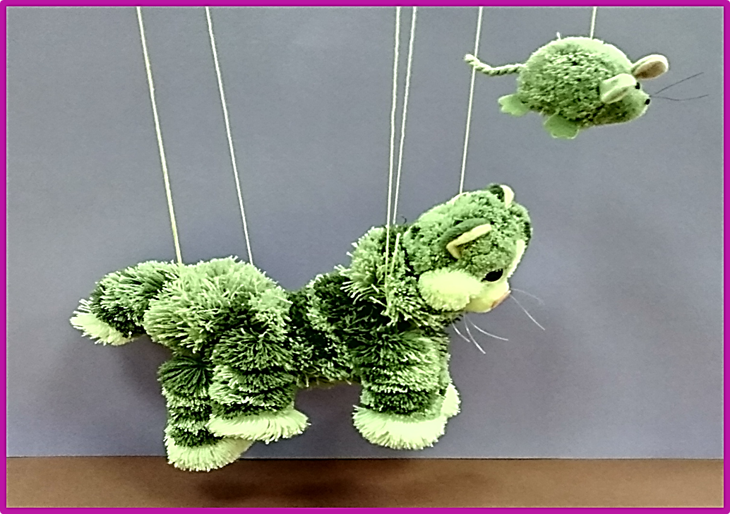 | 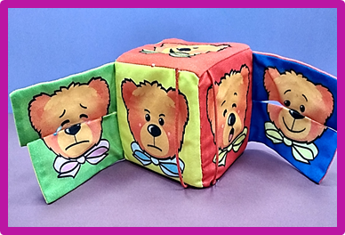
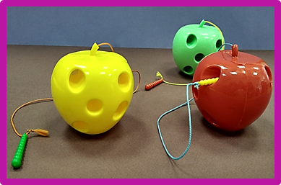 | 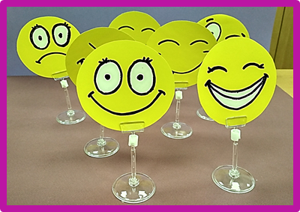
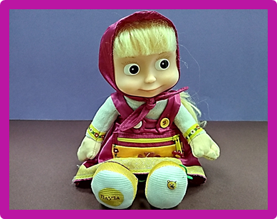 | 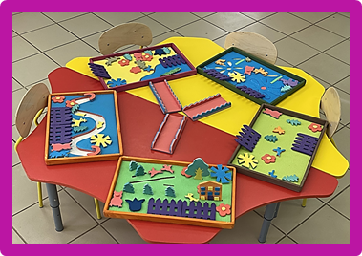
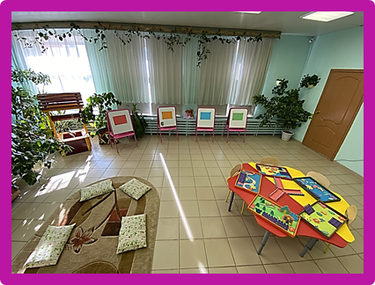 | 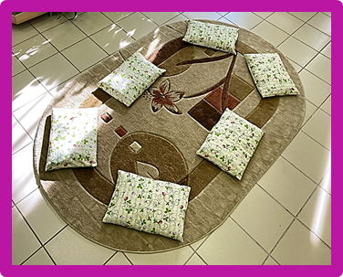
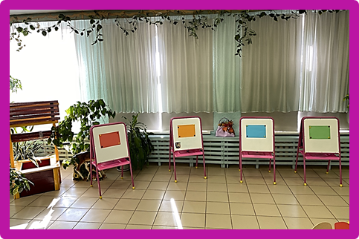 | 